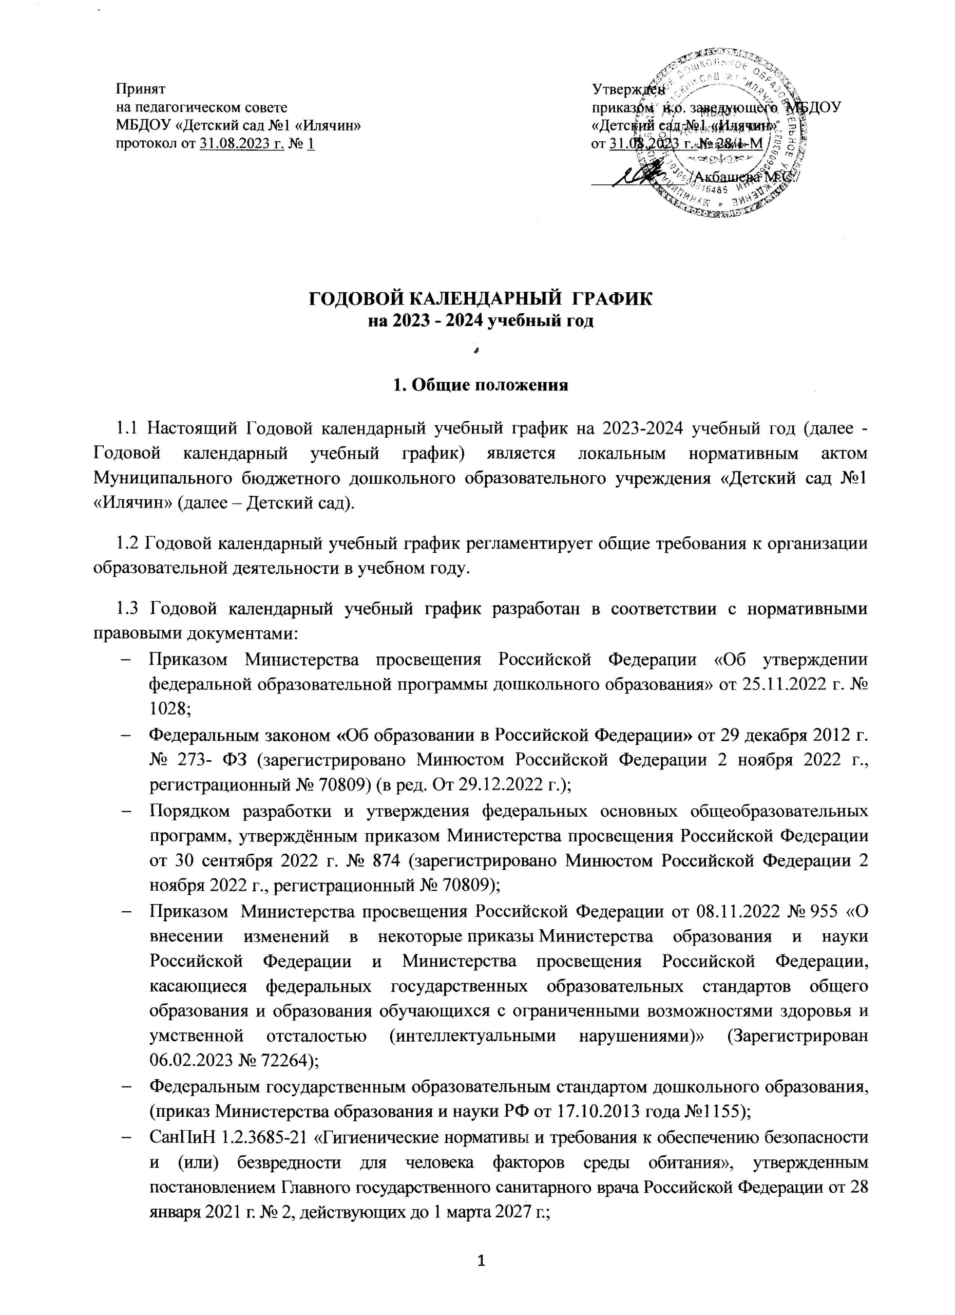

* СанПиН 2.4.3648-20 «Санитарно- эпидемиологические требования к организациям воспитания и обучения, отдыха и оздоровления детей и молодежи», утвержденным Постановлением Главного государственного санитарного врача Российской Федерации от 28 сентября 2020 г. № 28;
* Трудовым кодексом РФ от 30.12.2001 года № 197-ФЗ (в ред. От 3.07.2015 года);
* Уставом МБДОУ «Детский сад № 1 «Илячин».

1.4 Годовой календарный учебный график разрабатывается ежегодно, принимается на заседании Педагогического совета и утверждается приказом заведующего Детским садом до начала учебного года.

1.5 Все изменения, вносимые Детским садом в Годовой календарный учебный график, утверждаются приказом заведующего и доводятся до всех участников образовательных отношений (педагогов и родителей (законных представителей) воспитанников).

1.6 Годовой календарный учебный график учитывает в полном объеме возрастные психофизические особенности воспитанников и отвечает требованиям охраны их жизни и здоровья.

**2. Содержание Годового календарного учебного графика**

2.1. Содержание Годового календарного учебного графика включает в себя:

* режим работы детского сада;
* продолжительность учебного года;
* количество недель в учебном году;
* регламентирование организованной образовательной деятельности на неделю, на день;
* сроки проведения каникул, предусмотренных Уставом Детского сада, их начало, окончание;
* перечень проводимых праздников воспитанников;
* сроки проведения педагогической диагностики (оценки индивидуального развития детей);
* праздничные дни и выходные;
* работу Детского сада в летний период.

**3. Режим Детского сада, продолжительность учебного года**

3.1 Режим работы Детского сада.

3.1.1. В детском саду установлен пятидневный режим работы (кроме субботы, воскресенья и нерабочих праздничных дней), с 7:30 часов до 18:00 часов, с 10,5 часовым режимом работы групп. Продолжительность рабочего дня или смены, непосредственно предшествующих нерабочему праздничному дню, уменьшается на один час.

3.2. Учебный год.

3.2.1 Продолжительность учебного года в 2023-2024 учебном году устанавливается в количестве 34 недели. Начало учебного года – 01.09.2023 года; окончание учебного года – 31.05.2024 года.

3.2.2. В середине учебного года для воспитанников организуются творческие каникулы.

**4. Годовой календарный учебный график**

|  |  |  |  |  |  |  |
| --- | --- | --- | --- | --- | --- | --- |
| № | **Содержание** | **Возрастные группы** | | | | |
| **Вторая группа раннего возраста**  **(2до 3 лет)** | **Вторая младшая группа**  **(3-4 лет)** | **Средняя группа**  **(4-5 лет)** | **Старшая группа**  **(5-6 лет)** | **Подготовительная к школе группа**  **(6-7 лет)** |
| 1 | Кол-во возрастных групп в каждой параллели | 1 | 2 | 3 | 3 | 3 |
| 2 | Начало учебного года | 01.09.2023 | 01.09.2023 | 01.09.2023 | 01.09.2023 | 01.09.2023 |
| 3 | Окончание учебного года | 31.05.2024 | 31.05.2024 | 31.05.2024 | 31.05.2024 | 31.05.2024 |
| 4 | Продолжительность учебного года, всего, в том числе: | 34 недели | 34 недели | 34 недели | 34 недели | 34 недели |
| 1-ое полугодие | 17 недель | 17 недель | 17 недель | 17 недель | 17 недель |
| 2-ое полугодие | 17 недель | 17 недель | 17 недель | 17 недель | 17 недель |
| 5 | Продолжительность учебной недели | 5 дней (понедельник  - пятница) | 5 дней (понедельник  - пятница) | 5 дней (понедельник  - пятница) | 5 дней (понедельник - пятница) | 5 дней  (понедельник - пятница) |
| 6 | Время работы возрастных групп | 10,5 часов  (с 07.30-18.00) | 10,5 часов  (с 07.30-18.00) | 10,5 часов  (с 07.30-18.00) | 10,5 часов  (с 07.30-18.00) | 10,5 часов  (с 07.30-18.00) |
| 7 | Регламентирование организованной образовательной деятельности на один день | 1 занятие в первую половину дня по 10 минут;  1 занятие во вторую половину дня по 10 минут | 2 занятия в первую половину дня по 15 минут | 2 занятия в первую половину дня по 20 минут | 2 занятия в первую половину дня по25 минут  1 занятие во вторую половину дня по 25 минут | 4 дня в неделю 3 занятия, 1 день в неделю 2 занятия в первую половину дня по 30 минут |
| 8 | Продолжительность занятий | до 10 мин | до 15 мин | 20 мин | 25 мин | 30 мин |
| 9 | Перерыв между занятиями | не менее 10 мин | не менее 10 мин | не менее 10 мин | не менее 10 мин | не менее 10 мин |
| 10 | Педагогическая диагностика на начало года |  | октябрь 2023г. | октябрь 2023г. | октябрь 2023г. | октябрь 2023г. |
| 11 | Педагогическая диагностика на конец года | апрель 2024г. | апрель 2024г. | апрель 2024г. | апрель 2024г. | апрель 2024г. |
| 12 | Выходные и нерабочие дни | Суббота, воскресенье и нерабочие праздничные дни | | | | |
| Нерабочие праздничные дни (ст.112 ТК РФ) | | | | |
| 04 ноября 2022 года – день народного Единства  23 февраля 2023 года – День защитника Отечества  8 марта 2023 года – Международный женский день  1 мая 2023 праздник Весны и Труда  9 мая 2023года – День Победы | | | | |

4.1 Перечень проводимых праздников для воспитанников в учебном году

День знаний – 01.09.2023г.

«Золотая осень» – 18.10.2023г.-20.10.2023г.

«День Народного единства» – 04.11.2023г.

«День матери» – 17.11.2023г.

«Новый год» – 15.12.2023г.-29.12.2023г.

«День Защитника Отечества» – 22.02.2024г.

«8 марта» – 07.03.2024г.

«Масленица» – 11.03.2024г.-17.03.2024г.

«Весна красна» – 16.04.2024г.-18.04.2024г.

Выпускной бал» – 27.05.2024г.-27.05.2024г.

«День Защиты детей» – 01.06.2024г.

«Здравствуй лето»

«День России» – 11.06.2024г.

4.2 Летний период

4.2.1Начало летнего периода – 03.06.2024 года; окончание летнего периода – 28.08.2024 года.